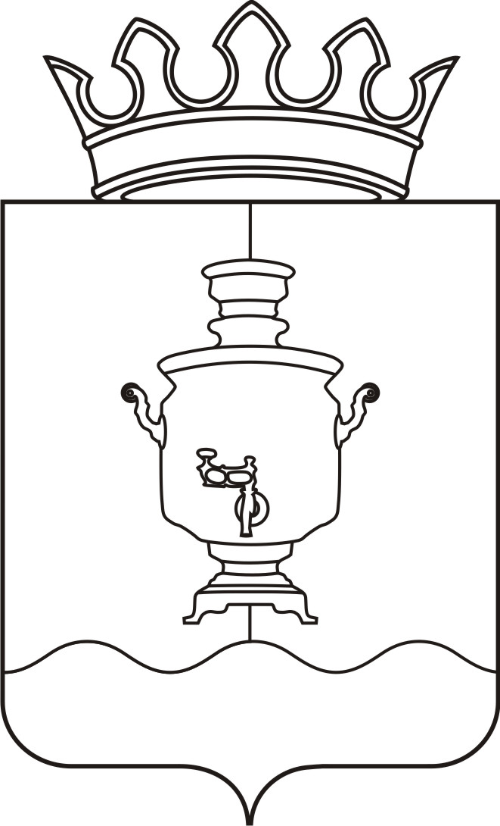

Земское собрание
Суксунского муниципального района
Пермского края

Р Е Ш Е Н И Е

Принято Земским собранием
Суксунского муниципального района 19.09.2013 года

______________ № ______________
┌ ┐

19.09.2013
131
О внесении изменений в Положение об Управлении муниципальными учреждениями Администрации Суксунского муниципального района, утвержденное решением Земского собрания Суксунского муниципального района от 26.12.2011 № 207
В соответствии с подпунктом 9 пункта 2 статьи 29 Устава Суксунского муниципального района,
Земское собрание РЕШАЕТ:
1. Внести изменение в Положение об Управлении муниципальными учреждениями Администрации Суксунского муниципального района, утвержденного решением Земского собрания Суксунского муниципального района от 26.12.2011 № 207 «Об утверждении Положения об Управлении муниципальными учреждениями Администрации Суксунского муниципального района» изложив пункт 1.1 в следующей редакции:
«1.1. Управление муниципальными учреждениями Администрации Суксунского муниципального района (далее - Управление) является отраслевым (функциональным) органом Администрации Суксунского муниципального района, обеспечивающим оказание на территории Суксунского муниципального района, Суксунского городского поселения муниципальных услуг в сфере образования, культуры, спорта и иных сферах деятельности, осуществляющим полномочия учредителя муниципальных учреждений образования, культуры, спорта и иных учреждений Суксунского муниципального района, Суксунского городского поселения (далее - муниципальные учреждения).».
2. Поручить И.А.Трофимовой в соответствии с Федеральным законом от 08.08.2001 № 129-ФЗ «О государственной регистрации юридических лиц и индивидуальных предпринимателей» зарегистрировать изменения в Положении, утвержденные пунктом 1 настоящего Решения, в Межрайонной ИФНС России № 12 по Пермскому краю.
3. Контроль исполнения настоящего решения возложить на постоянную комиссию Земского собрания Суксунского муниципального района по самоуправлению, территориальному устройству и развитию инфраструктуры (председатель В.А. Гомзяков).

Председатель  Земского собрания  Суксунского  муниципального района |  | Глава муниципального района – глава Администрации Суксунского муниципального района
А.М. Михляев |  | А.В. Осокин

